<https://gameinstitute.qq.com/community/detail/126729>

前言：换装系统是游戏中较为常见的功能，我们给它一个专业词avatar，可以做到装备与人物分离，实现自由换装效果。我们可以将头部、身体、手、脚、武器独立建模、贴图，利用avatar来动态换装，实现各种搭配、实时时装等。

1.换装效果图

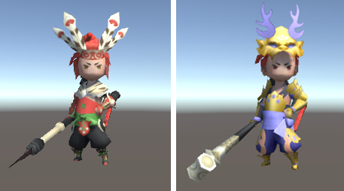

2.相关知识点准备

首先我们需要知道模型里涉及到的三个概念，蒙皮网格mesh、骨骼bone、材质material。下面是示例模型在unity里的数据标识详细说明：

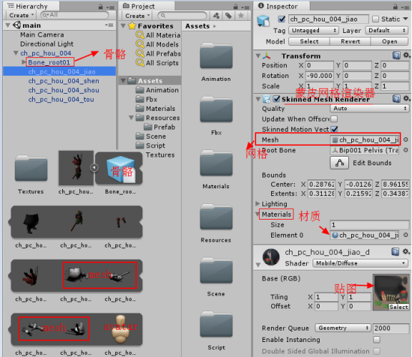

蒙皮网格渲染器用来渲染骨骼动画。

骨骼数据在unity展示形式为Transform，如下图所示：

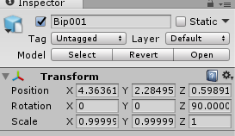

当模型在播放中，观察Transform会处于变化中。

我们来看下示例模型里，骨骼数据中左、右手挂装备的节点，这个后面挂接武器会用到，先看如下所示：

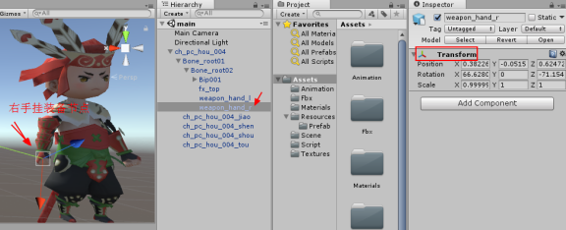

看到上图装备节点，我们可能猜到了给模型换装备的思路了，那就是实例化装备预制后，挂接到这个位置即可。正确，这是其中一种，当然我们也可以把装备直接做成SkinnMesh不用挂接点。

来看一下相关五个部分独立模型，示例模型如下所示：

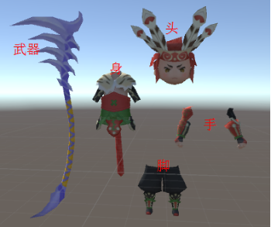

需要注意的是，每一套模型都需要使用同一套的骨骼，具体如下所示：

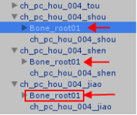

3.实现原理

经上介绍并了解完模型里的数据、蒙皮网格渲染器与网格、骨骼、材质几个概念后，再来介绍unity3d换装实现原理。

基本原理：替换修改蒙皮网格渲染器的网格、骨骼、材质。

基本步骤：合并网格，刷新骨骼，附加材质。

我们需要将骨骼数据单独保存为一个预制，其他相关独立模型包括武器也一样做成预制，具体如下图所示：

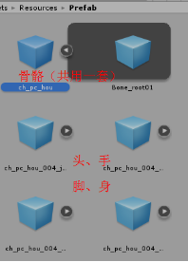

接下来需要代码处理将四个模型里的materials材质数据，meshes数据，bones骨骼数据准备好，其中meshes数据需要进行合并网格的处理。

下面是具体代码片段：

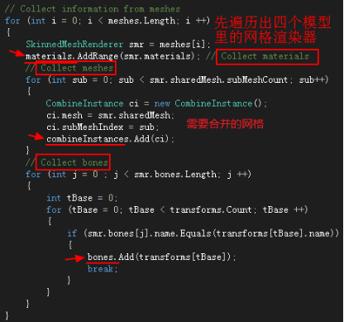

当数据准备完毕，我们给骨骼预制添加一个蒙皮网格渲染器，并设置其中sharedMesh、bones、materials，这就是我们所说的基本步骤，合并网格，刷新骨骼，附加材质。

具体代码如下：

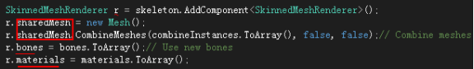

经过上面的处理，我们可以看到骨骼预制里最新数据，模型组合最新显示如下：

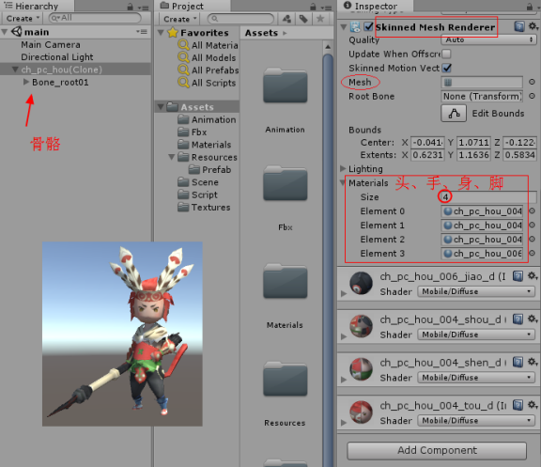

以上是较为简单的过程，一般为了达到优化，降低drawcall，需要合并模型网格，重新计算UV，合并贴图材质。新的步骤：合并网格，合并贴图，重新计算UV，刷新骨骼，附加新材质再设置UV。

其中合并材质重新计算UV，主要代码如下：

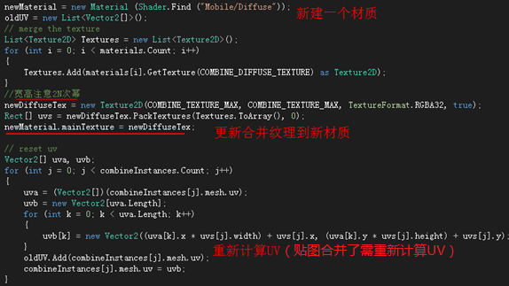

经过合并处理，我们再给网格渲染器设置新材质再设置UV：

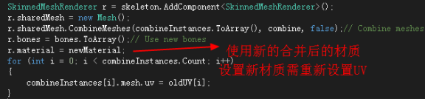

优化前后，drawcall消耗有减小，对比如下图：

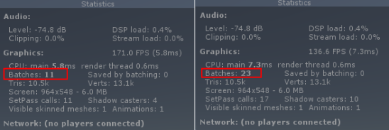

4.挂接武器

上面有提到骨骼一个名为weapon_hand_r的节点，我们可在该节点位置挂接武器。具体操作代码如下：

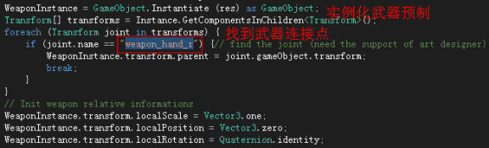

我们可以这样玩，将武器挂接到左手，或者左右手都挂接武器，动动手吧操作看看效果如下所示：

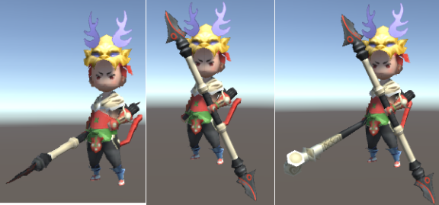

5.学习资料：

<https://github.com/zouchunyi/UnityAvater>

<http://www.cnblogs.com/shamoyuu/p/6505561.html>

<https://docs.unity3d.com/Manual/class-SkinnedMeshRenderer.html>